

FORMULARIO DE ESPECIFICACIONES TÉCNICAS

REQUISITOS NECESARIOS DEL(LOS) BIEN(ES) Y LAS CONDICIONES COMPLEMENTARIAS | Para ser llenado por el proponente | Para la calificación de la entidad
 | CARACTERÍSTICAS DE LA PROPUESTA  (Manifestar aceptación, especificar y/o adjuntar lo requerido) | CUMPLE |  | Observaciones (especificar el porqué no cumple)
 |  | SI | NO | Observaciones (especificar el porqué no cumple)
I. DETALLE DEL(LOS) BIEN(ES)
ANAFE-COCINA DE 4 HORNALLAS CON HORNO
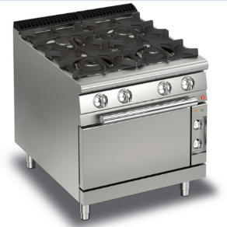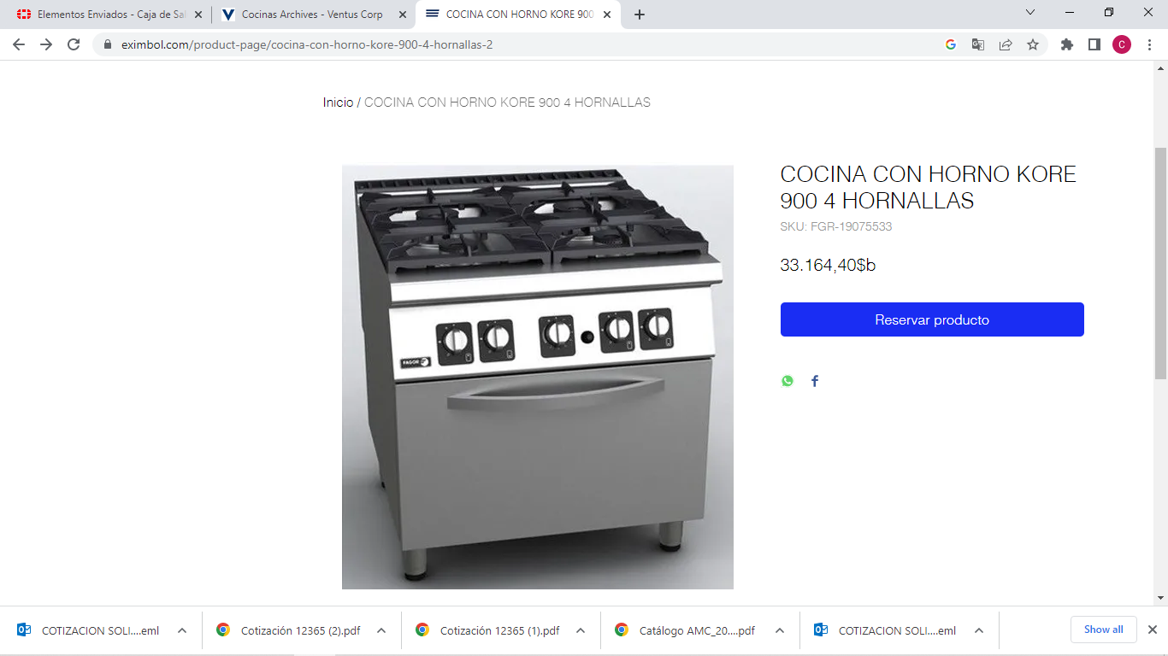

II. CARACTERÍSTICAS GENERALES DEL(LOS) BIEN(ES)
A. REQUISITOS DEL(LOS) BIEN(ES)
- Requisito 1: 1 unidad anafe/cocina de 4 hornillas con horno, a gas natural
2. Requisito 2: Construcción en acero inoxidable de grado alimenticio y /o sanitario (316, ANSI, AISI 304), resistente a corrosión
3. Requisito 3: Cocina de sobremesa sobre horno o con horno incluido
4. Requisito 4: Fuegos abiertos con válvula de seguridad y termopares
5. Requisito 5: Panel, parrillas y/o bandejas recogegrasas extraíbles
6. Requisito 6: Bandejas filtro en la cuba de lavado
7. Requisito 7: Parrillas y quemadores de fundición esmaltada o acabado Scotch Brite
8. Requisito 8: Sistema contra infiltraciones de agua.
9. Requisito 9: Quemadores de diferentes potencias, aptos para ollas de gran capacidad (mínimo 2)
10. Requisito 10:.Dimensiones aproximadas 80 cm X 80 cm X 85 cm
11. Requisito 11: Cámara de cocción construida totalmente en acero inoxidable (paredes del horno de acero inoxidable)
12. Requisito 12: Horno con control termostático de temperatura
B. INSTALACIÓN DEL BIEN
Instalación en ambientes de la cocina del Servicio de Nutrición y Dietoterapia de la Clínica de la Regional La Paz
C. INSPECCIÓN Y PRUEBAS
Inspección previa del área donde se instalará
D. CONDICIONES COMPLEMENTARIAS
Luego de la instalación, se realizará una prueba de funcionamiento del equipo y Capacitación
E. PROVISIÓN DE REPUESTOS
De acuerdo al modelo del equipo
F. MANUALES
Manual de usuario
G. OTROS
Toma de medidas de acometida de gas natural para que esta coincida con la toma de gas del equipo
III. CONDICIONES DEL(LOS) BIEN(ES)
A. PLAZO DE ENTREGA
60 días calendario
B. GARANTIAS
Garantía técnica del fabricante de que el equipo ha sido confeccionado con acero inoxidable de grado alimenticio
Garantía de instalación del equipo
C. RÉGIMEN DE MULTAS
Multa del 0,3% por día de retraso en la entrega
D. FORMA DE PAGO
Contra entrega
E. FORMA DE ENTREGA Y RECEPCION DEL BIEN
En ambientes del Servicio de Nutrición en la Clínica de la Regional La Paz.

